Posjet Hrvatskom saboru i Kući Šenoa
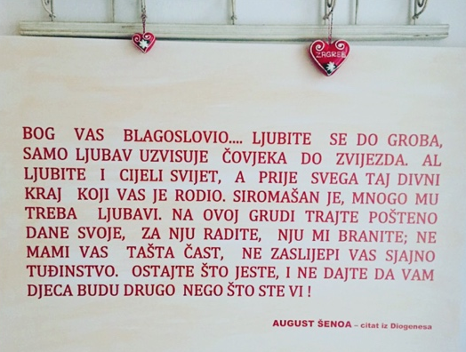
Učenici Komercijalno-trgovačke škole 11. listopada 2017. godine posjetili su Hrvatski sabor i Kuću Šenoa. Učenicima su se predstavili saborski zastupnici koji su odgovarali na pitanja vezana za upravljanje vlasti, budućnost mladih u Hrvatskoj, reformi školstva i sl. Nakon razgledavanja Hrvatskog sabora uslijedilo je istraživanje užeg centra Zagreba i otkrivanje mjesta koja su obilježila život zagrebačkog sina Augusta Šenoe. U popodnevnim satima uputili smo se u muzej četiri generacije Šenoa, u Kuću Šenoa gdje nam je predstavljena kulturna baština te obitelji. Također smo se upoznali s likom i djelom najistaknutijeg Šenoe, hrvatskog književnika Augusta Šenoe. Učenici su proveli ugodno vrijeme u glavnom gradu Republike Hrvatske, dokumentirali mjesta koja su posjetili te po povratku planiraju izraditi film na temu siromaštva i socijalne isključenosti kojim su obilježili međunarodni dan 17. listopada.

